Интегрированный урок по теме:
"Линейная функция - такая простая и такая сложная"
Цель урока: Обобщить знания по теме "Линейная функция", формирование умений применять математические модели к решению задач по физике, формирование представления о единстве школьных дисциплин в понимании целостности окружающего мира.
Задачи:
- образовательные: обеспечить условия для отработки учащимися понятий функция, линейная функция и умения строить графики линейной функции, работать с графиками функция; выявить свойства линейной функции в физических процессах и научиться применить их в решении физических задач;
-развивающие: формирование у школьников различных приёмов мыслительной деятельности при выявлении связей физики и математики; создать условия формирования внутренних процессов интеллектуального, личностного, эмоционального развития; создать условия, обеспечивающие формирование у учеников навыков контроля и самоконтроля;
-воспитательные: повышать мотивацию к обучению через нетрадиционное проведение уроков; воспитывать личностные качества, необходимые для самообразования, привитие интереса к математике и физике; развитие коммуникативных умений (слушать других; проверить и помочь (работа в парах) организовать свою деятельность (в ходе самостоятельной работы)).

Оборудование и материалы: компьютер, доска, проектор, презентация, штатив с муфтой и лапкой, набор грузов по 100г, динамометр, линейка, листы бумаги, карандаш, карточки с заданиями, листочки трех цветов (зеленый - урок понравился, желтый - не очень понравился, красный - не понравился),
Тип урока: урок систематизации знаний (общеметодологической направленности)
План урока:
1.Организционный момент(1 мин.)
2. Мотивация и целеполагание (4 мин)
3. Актуализация знаний(5мин.)
4. Систематизация знаний(10 мин.)
5. Физкультминутка (1 мин.)
6.. Экспериментальная работа.(Применение знаний и умений в новой ситуации)(12 мин)
7. Тест по физике (5 мин.)
7. Домашнее задание (2 мин.)
8. Итог урока. Рефлексия (5 мин)

Ход урока:
- Организационный момент.
- Здравствуйте, ребята. Сегодня у нас на уроке присутствуют гости. Давайте поприветствуем их. Садитесь. Сегодня мы проводим необычный урок: на одном занятии мы значительно расширим знания одновременно по двум предметам – алгебре и физике. Поэтому наш урок называется интегрированным

II. Мотивация и целеполагание
Эпиграфом к сегодняшнему уроку выбрано высказывание великого учёного М.В. Ломоносова «Слеп физик без математики».
Как вы понимаете смысл высказывания М. В. Ломоносова? (не зная математику невозможно знать физику)
Давайте вместе с вами рассмотрим на уроке тесную связь этих двух наук. Сегодня убедимся, что две науки: математика и физика тесно связаны друг с другом и им друг без друга не обойтись.
Тема нашего урока зашифрована. Ну, а ваша задача ее отгадать. Обратите внимание на карточки, лежащие на ваших партах. Учащиеся первого ряда заполняют верхнюю таблицу, а ребята второго и третьего ряда заполняют нижнюю таблицу.
 |  |  |  |  |  |  | y
 |  |  |  |  |  | Й | .
Я
.
 |  |  |  | Ц | . |  |  |  |  |  | И  .
 |  | Л | .
 |  |  |  | . |  |  |  | 1 |  |  |  | .
 |  |  |  | У |  |  | 0 |  |  |  |  | Н |  | х
 |  |  |  |  | . |  |  | 1 | К  .
 |  |  |  | А |  |  | .
 |  |  |  |  |  | Ф |  | .
 |  |  |  |  |  |  |  | Е

(0; -3) | (- 3; 0) | (5; 0) | (2; - 2) | (- 2; 2) | (4; 2) | (2; 3)
Ф | У | Н | К | Ц | И | Я

(- 4; 1) | (4; 2) | (5; 0) | (1; - 4) | (0; 5) | (5; 0) | (-2; -2) | (2; 3)
Л | И | Н | Е | Й | Н | А | Я

– Итак, тема нашего урока «Линейная функция – такая простая и такая сложная».

Какая же цель нашего урока? Но сначала найдите ошибку в моем задании. (точки на плоскости обозначаются латинскими буквами)
Цель урока: Обобщить знания по теме "Линейная функция", формировать умения применять эти знания при изучении физики, формирование представления о единстве школьных дисциплин - физики и математики.
- Актуализация знаний
Давайте вспомним, что мы уже изучили. Итак,
1) Дайте определение линейной функцией.
2) Что является графиком линейной функции?
3) Как построить график линейной функции?
4)Как расположен в координатной плоскости график линейной функции при k больше 0 и при k меньше 0?
4) Сформулируйте определение прямой пропорциональности.
5)Что является графиком прямой пропорциональности? Как построить график прямой пропорциональности?
6) Кто ввел систему координат?

- Обобщение и систематизация знаний
В математике
Мы повторили теоретический материал, а теперь давайте проверим, как вы умеете использовать теорию на практике. Для этого выполним ряд заданий.
- Какие из функций являются линейными?
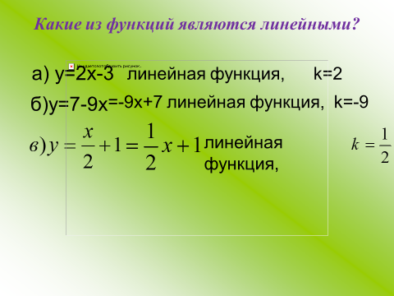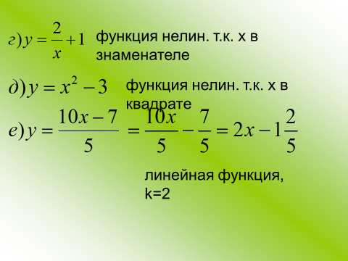

Применение знаний и умений в новой ситуации – в физике
1)А теперь вспомните основные формулы по физике, которые вы уже изучили. (Дети записывают ряд формул)
В каких из них будет линейной зависимости физических величин?(Обсуждение)
2)Выполнение заданий:
№ 1
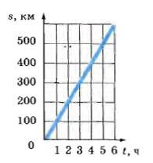
Какая зависимость показана на данном графике? (s – ось пройденных путей, t – ось времени).
Найдите, чему равен путь, пройденный телом за 2 часа. А как рассчитать скорость тела?
№2.
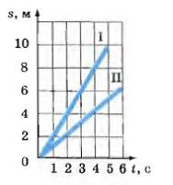 По графикам зависимости путей от времени двух тел, движущихся равномерно, определите скорости этих тел. Скорость какого тела больше?
№3
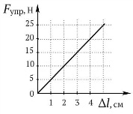 От какой величины зависит сила упругости?

Контроль усвоения знаний по математике:
- Выполнить задания устно

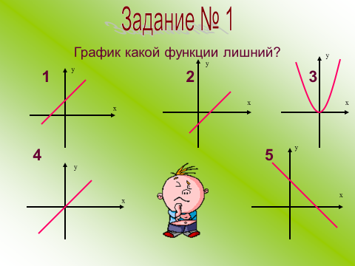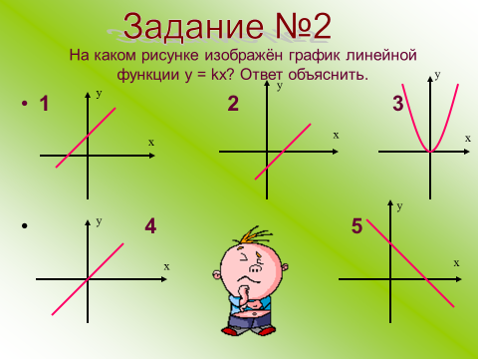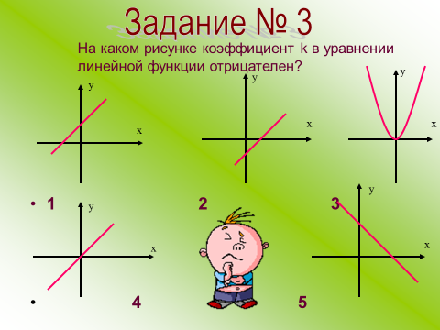

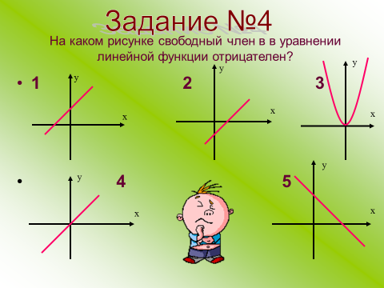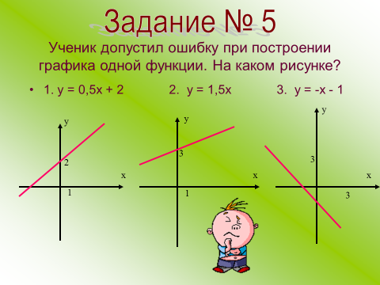

- Построить графики функций в одной системе координат:
- 1 вариант 2 вариант
- у=2х у=-3х
- у= -3х+1 у=2х-3
- у= 5 у=- 2

- Физминутка (Звучит музыка)
Мы засиделись. Нужно расправить свои плечи и потянуться. Встанем. Выпрямимся. Начинаем нашу разминку.
- Ось абсцисс. Раз. Два. Потянулись. (Учащиеся руками показывают ось абсцисс).
- Ось ординат. Потянулись. (Учащиеся руками показывают ось ординат).
Прямая у=kx+b.
4) k – положительное. Наклон вправо. Потянулись. (Учащиеся руками показывают наклон прямой).
5) k – отрицательное. Наклон влево. Потянулись. (Учащиеся руками показывают наклон прямой).
6) Разминка для глаз.

- Практическая работа по физике «Исследование силы упругости» (Работа в группах)
Оборудование: штатив с муфтой и лапкой, набор грузов по 100г, динамометр, линейка, лист бумаги, карандаш.
Как вы думаете, чем мы сейчас будем заниматься? Попробуйте определить цель данной работы. (Исследовать зависимость силы упругости от удлинения пружины; вычислить жёсткость пружины лабораторного динамометра)
Ход работы:
1.Закрепили на штативе лабораторный динамометр (см. рис. 1)
рис. 1 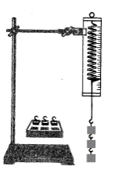
2. Подвесили к крючку динамометра один груз. Определили силу упругости и величину деформации пружины. Результаты измерений занесли в таблицу.
F_{упр}, H
∆ɭ,,см
3. Повторили ход действий, описанных в пункте 2 с двумя, тремя, четырьмя грузами.
4. Построить график зависимости силы упругости от деформации пружины: Fупр (∆ɭ). Масштаб: 1Н – 1см, 1см – 1см.
5. Сделать вывод. ( Величина силы упругости линейно зависит от величины деформации пружины лабораторного динамометра, что подтверждает закон Гука)
Указание: При построении графика по результатам опыта экспериментальные точки могут не оказались на одной прямой, которая соответствует формуле. В этом случае график провести так, чтобы максимальное число экспериментальных точек оказалось на прямой или половина точек расположилась по одну сторону от прямой, другая - по другую.
6. Дополнительное задание: а) рассчитайте среднее значение жёсткости пружины лабораторного динамометра. Для этого на графике взяли точку (в средней части), определили для неё силу упругости и удлинение пружины; б) выполнить тест.

Тест по физике. (Самопроверка)
  - Какая из перечисленных ниже единиц является единицей измерения силы?
а) м/с, б) кг, в) Н, г) Па.
  - Какое из приведенных ниже приложений позволяет рассчитать силу упругости?
а) mg, б) рS, в) k∆ɭ, г) mq.
  - Каким прибором измеряют силу?

а) термометром, б) динамометром, в) спидометром, г) барометром.

  - Чему равна сила упругости, если растяжение пружины 5 см?

а) 20 Н, б) 25 Н, в) 30 Н, г) 10 Н.

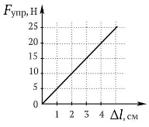
5. Какие формулы выражают линейную зависимость физических величин?

а) F_{T} = gm, б) P = gm , в)v = s/t, г) s = vt

Ответы: 1-в, 2 – в, 3 – б, 4 –б, 5 – а,б,г.

- Домашнее задание: составить кроссворд по теме «Линейная функция», ключевым словом которого будет слово «Плоскость»; построить график зависимости вашего пути от школы до дома от времени – взять среднюю скорость 5 км/ч (или выполнить тест).

- Итог урока
Рефлексия
Ребята, как вы считаете, удалось ли нам выполнить цель урока?
Какие задания показались вам наиболее интересными?
Какие вызвали затруднения?
Что вам удалось без проблем выполнить на уроке?
Оцените себя на уроке.
Хорошо. С некоторыми из вас мы согласны, но все таки внесем некоторые изменения после проверки ваших работ. Получите оценки по математике и оценки по физике.
Дружить наукам можно вечно,
Вселенная ведь бесконечна!
Спасибо всем вам за урок,
А главное, чтоб был он впрок!

Приложение 1
Оценочный лист по физике

Дата:
Фамилия, имя:

Практическая работа по физике «Исследование силы упругости»
- Результаты измерений занесли в таблицу.

F_{упр}, H
∆ɭ,,см

- Построили график зависимости силы упругости от изменения длины пружины
F_{упр, Н}

∆ɭ,,см

- Дополнительные задания
А) Жесткость пружины

В) Тест:

